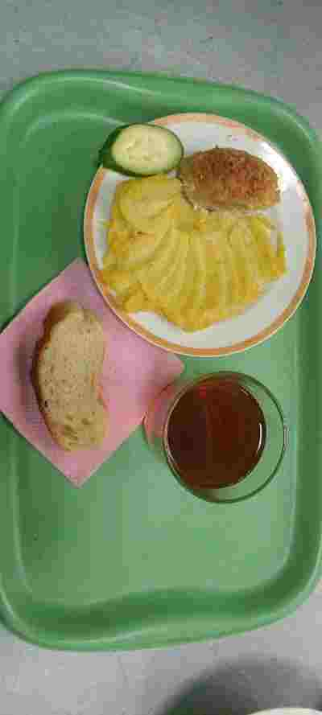
Завтрак – 9 декабря 2021 г.
25 декабря 2021 г.
Завтрак

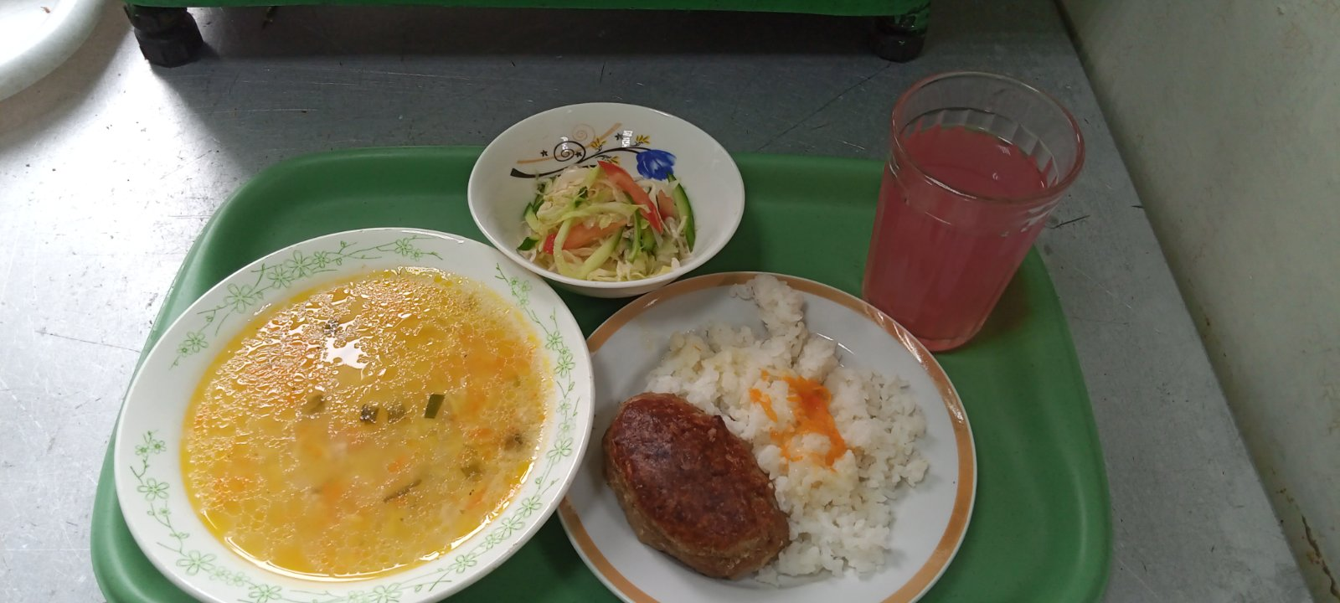
Обед

